ЗВЯГЕЛЬСЬКА МІСЬКА РАДА

РІШЕННЯ

двадцять дев’ята сесія восьмого скликання

26.01.2023 № 750

Про затвердження бренд-буку Звягельської міської територіальної громади

Керуючись статтями 25, 26 Закону України «Про місцеве самоврядування в Україні», з метою формування і поширення позитивного іміджу Звягельської міської територіальної громади, підвищення її культурного, туристичного, економічного та соціального потенціалу, міська рада

ВИРІШИЛА:

- Затвердити бренд-бук Звягельської міської територіальної громади згідно додатків 1, 2, 3.
- Затвердити Положення про порядок використання бренд-буку Звягельської міської територіальної громади згідно додатку 4.
- Виконавчим органам, комунальним підприємствам та установам Звягельської міської ради використовувати затверджений бренд-бук громади на офіційних документах, оголошеннях, банерах та іншій представницькій продукції.
- Рекомендувати суб’єктам підприємницької діяльності використання бренд-буку.
- Відділу інформації міської ради (Виговська А.В.) використовувати бренд-бук на офіційному сайті Звягельської міської ради та оприлюднити рішення
у місцевих засобах масової інформації.
- Контроль за виконанням рішення покласти на постійну комісію міської ради з питань соціальної політики, охорони здоров’я, освіти, культури
та спорту та заступника міського голови Борис Н.П.

Міський голова Микола БОРОВЕЦЬ

Додаток 1
до рішення міської ради
від 26.01.2023 № 750

Бренд-бук Звягельської міської територіальної громади
Офіційний логотип

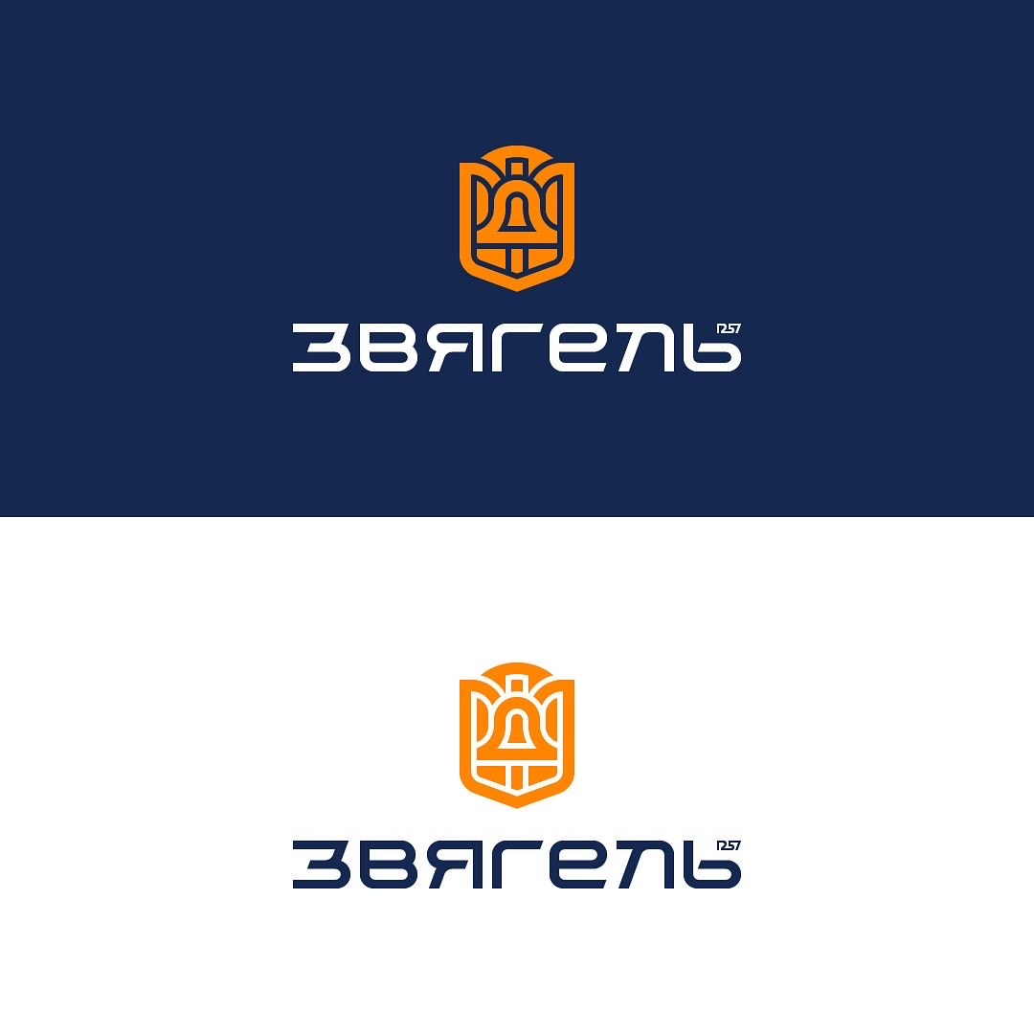
Секретар міської ради Оксана ГВОЗДЕНКО

Додаток 2
до рішення міської ради
від 26.01.2023 № 750

Бренд-бук Звягельської міської територіальної громади
Офіційний логотип(англомовний варіант)

Секретар міської ради Оксана ГВОЗДЕНКО

Додаток 3
до рішення міської ради
від 26.01.2023 № 750

Бренд-бук Звягельської міської територіальної громади
Туристичний логотип
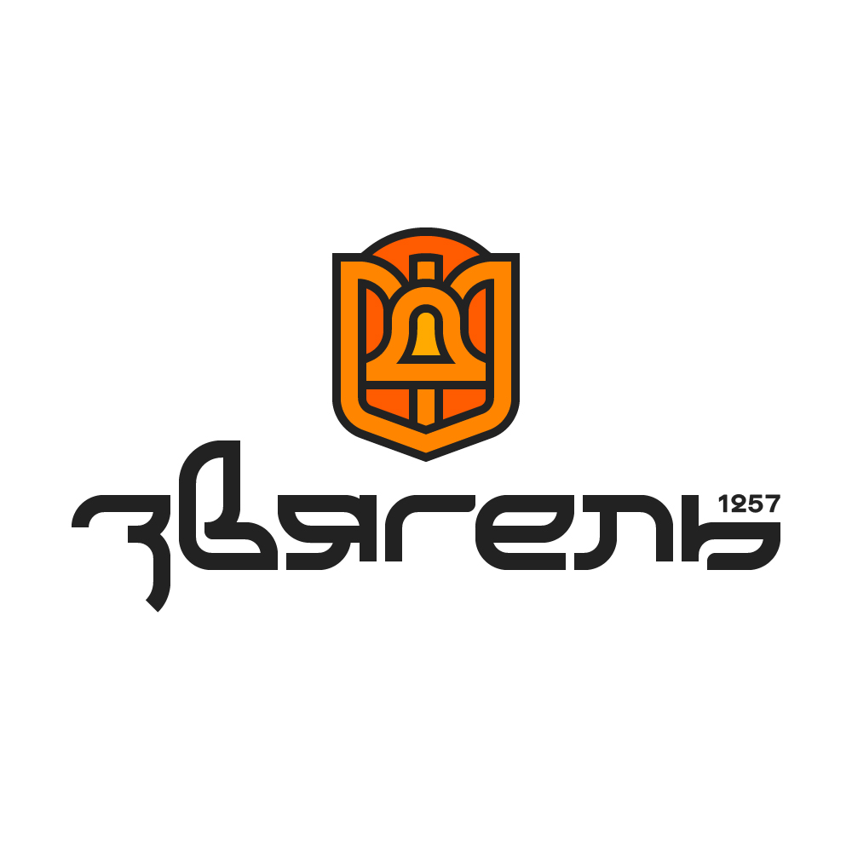
Секретар міської ради Оксана ГВОЗДЕНКО

Додаток 4
до рішення міської ради
від 26.01.2023 № 750

ПОЛОЖЕННЯ
про порядок використання бренд-буку
Звягельської міської територіальної громади

І. Загальні положення

1.1. Це положення розроблено у відповідності до чинного законодавства України.
1.2. Положення визначає зміст, опис та порядок використання бренд-буку Звягельської міської територіальної громади.
1.3. Зазначені у бренд-буці логотипи є офіційними символами Звягельської міської територіальної громади.
1.4. Авторські права стосовно розроблених логотипів бренд-буку належать Звягельській міській раді.
1.5. Положення поширює свою дію на виконавчі органи Звягельської міської ради, комунальні підприємства, установи, організації, фізичних
та юридичних осіб всіх форм власності.
1.6. Бренд-бук розроблений з метою формування та поширення позитивного іміджу Звягельської міської територіальної громади в Україні
таза кордоном, підвищення культурного, туристичного, економічного потенціалугромади.

ІІ.Розміщення логотипів бренд-буку

2.1. Репродукція та тиражування логотипів бренд-буку здійснюються:
2.1.1.У вигляді кольорового та чорно-білого зображення.
2.1.2. Довільною технікою виконання та з різноманітних матеріалів.
2.2. Зображення логотипів бренд-буку може бути використане:
2.2.1. Звягельською міською радою, виконавчими органами Звягельської міської ради, підприємствами, установами, організаціями всіх форм власності.
2.2.2. Виконавчими органами Звягельської міської ради,
як елемент святкового оформлення під час урочистих церемоній та свят (фестивалі, конкурси, виставки, культурно-масові і туристичні заходи, спортивні змагання тощо).
2.2.3. Для оформлення сторінки офіційного веб-сайту Звягельської міської ради, сторінки у мережі Facebook, Instagram тощо.
2.2.4. При виготовленні різного виду друкованої та рекламно-сувенірної продукції: почесних грамот, листів подяки, поздоровних листівок, конвертів, запрошень, бланків, проспектів та інших видів друкованої продукції, сувенірів.

2.3. Заборонено:
2.3.1. Змінювати геометрію, пропорції логотипів бренд-буку та шрифтовоїчастини, розтягувати логотипи вздовж будь-якої осі.
2.3.2. Спотворення нарису фірмового шрифту чи його заміна.
2.3.3. Використовувати додаткові ефекти (тіні, обведення, тощо).
2.3.4. Використовувати поєднання логотипів бренд-буку та фону
з низькою контрастністю, повне чи часткове забарвлення логотипів у кольори,
що не вказані у фірмовій палітрі.
2.3.5. Внесення змін у розташування елементів, колірне та шрифтове зображення логотипів, внесення чужих елементів, невідповідність зображення
в цілому.

ІІІ. Прикінцеві положення

3.1. Виключні авторські права на логотипи бренд-буку належать Звягельській міській раді.
3.2. Не дозволяється без письмового погодженняміського голови використовувати логотипи бренд-буку у випадках, не передбачених цим Положенням.
3.3. Звягельська міська рада має право вимагати припинення несанкціонованого використання логотипів бренд-буку і відшкодування заподіяної цим шкоди у порядку, встановленому чинним законодавством України.
3.4. У разі порушення юридичними та фізичними особами цього Положення вони несуть відповідальність згідно з чинним законодавством України.
3.5. Логотипи бренд-буку, детальна інформація про використання фірмових шрифтів та кольорів, а також стилістика оформлення візуальних матеріал розміщується на офіційному сайті Звягельської міської ради.

Секретар міської ради Оксана ГВОЗДЕНКО

